Зачёт № 4.1 по английскому языку по теме
«Staying safe»
(9 класс)

Учебник: Ваулиной Ю.Е. «Spotlight 9»
Срок сдачи: конец мая
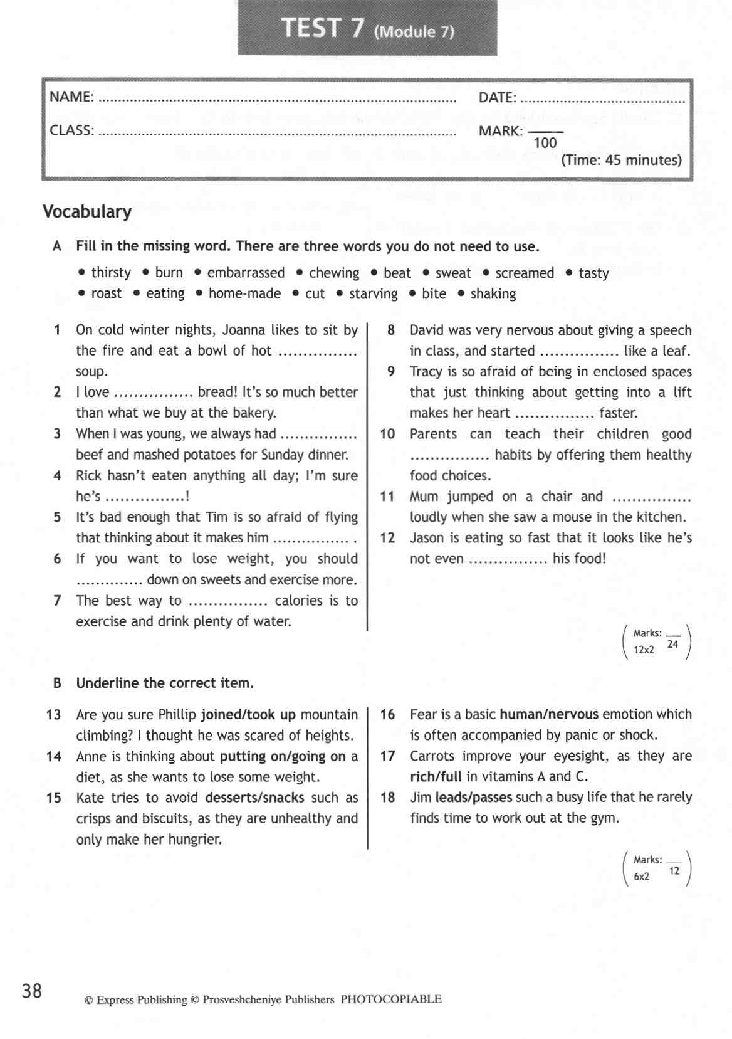

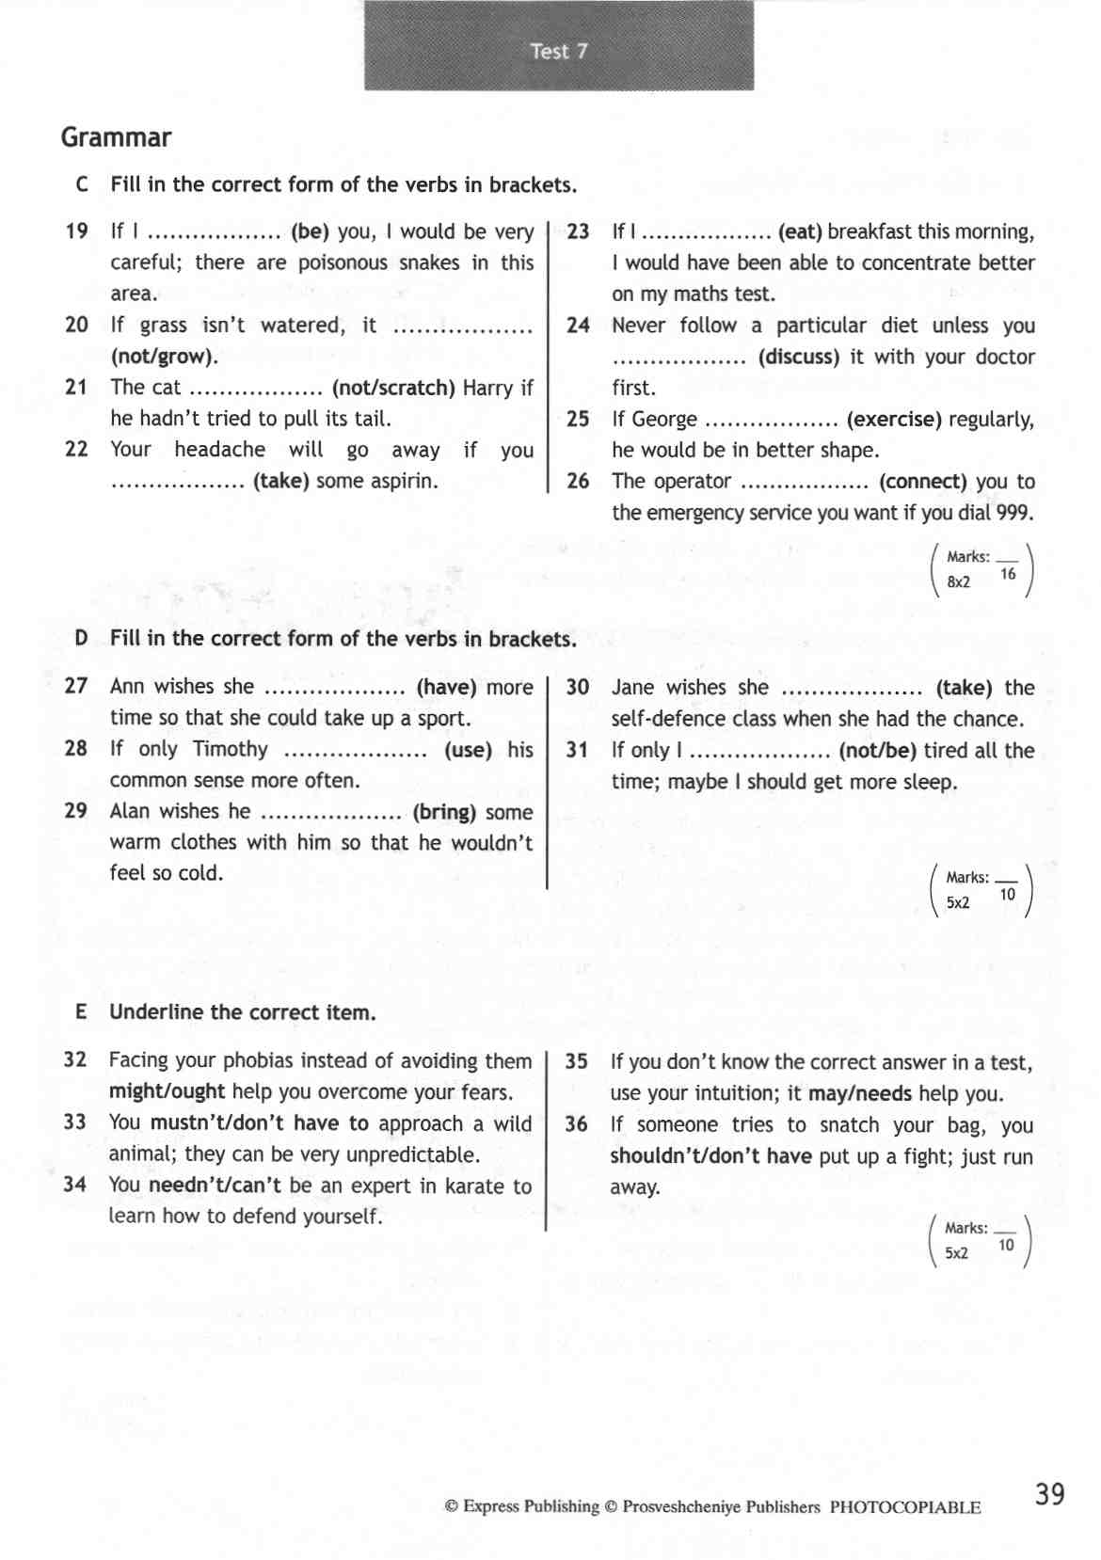

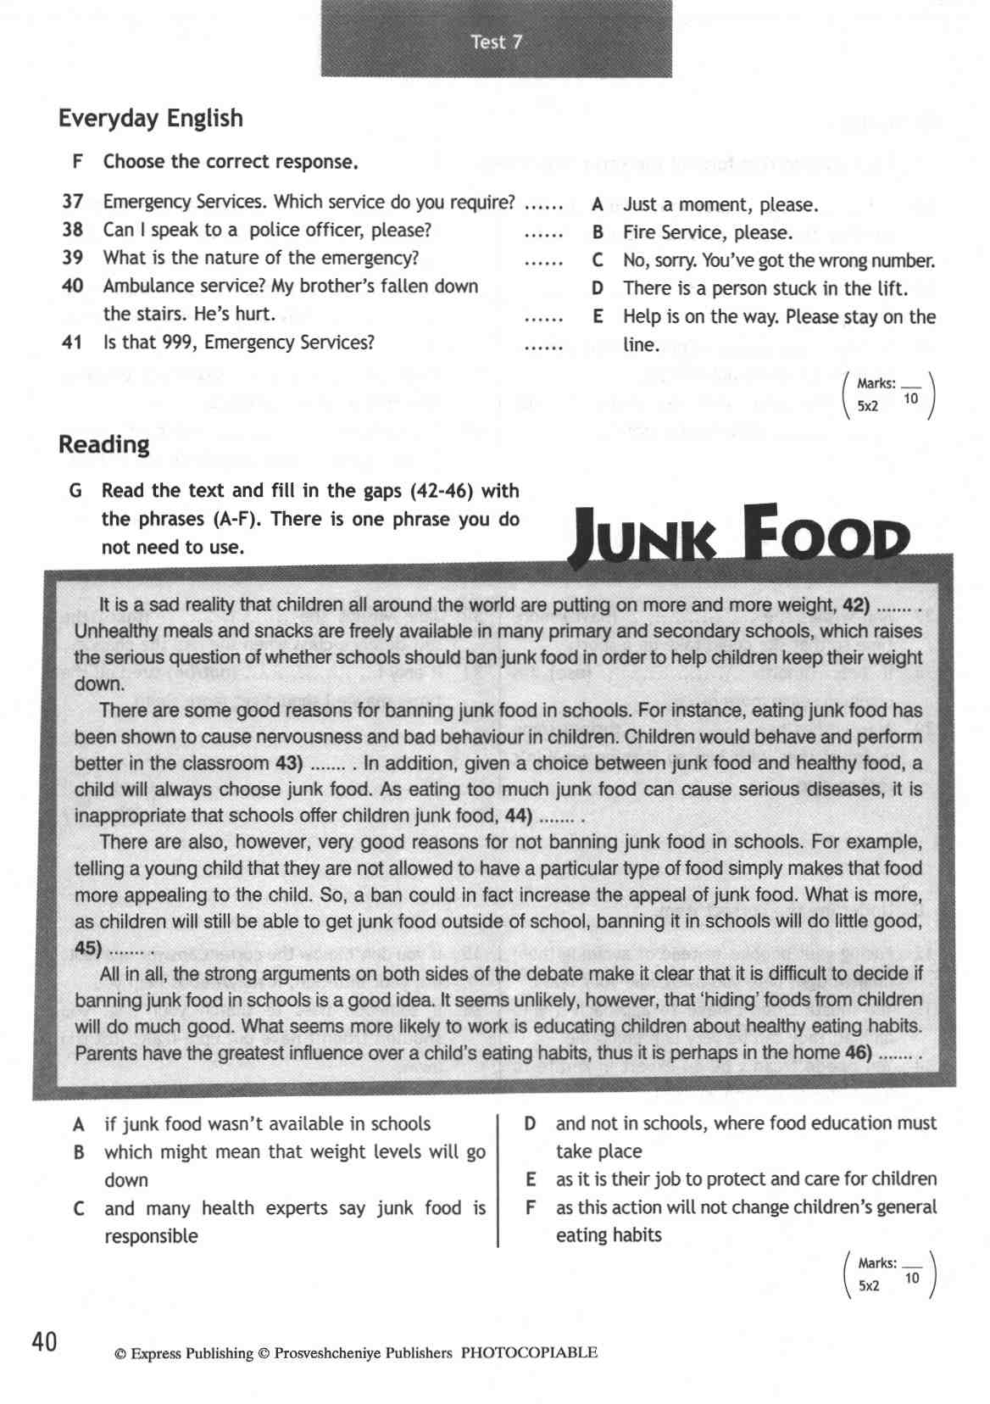

Зачёт № 4.2 по английскому языку по теме
«Challenges»
(9 класс)

Учебник: Ваулиной Ю.Е. «Spotlight 9»
Срок сдачи: конец мая

